Об утверждении Плана по управлению пастбищами и их использованию по Егиндыкольскому району на 2018-2019 годы
Утративший силу
Решение Егиндыкольского районного маслихата Акмолинской области от 22 декабря 2017 года № 6С18-6. Зарегистрировано Департаментом юстиции Акмолинской области 10 января 2018 года № 6331. Утратило силу решением Егиндыкольского районного маслихата Акмолинской области от 18 мая 2018 года № 6С26-5
Сноска. Утратило силу решением Егиндыкольского районного маслихата Акмолинской области от 18.05.2018 № 6С26-5 (вводится в действия со дня официального опубликования).
Примечание РЦПИ.
В тексте документа сохранена пунктуация и орфография оригинала.
В соответствии с Законами Республики Казахстан от 23 января 2001 года "О местном государственном управлении и самоуправлении в Республике Казахстан", от 20 февраля 2017 года "О пастбищах", Егиндыкольский районный маслихат РЕШИЛ:
1. Утвердить прилагаемый План по управлению пастбищами и их использованию по Егиндыкольскому району на 2018-2019 годы.
2. Настоящее решение вступает в силу со дня государственной регистрации в Департаменте юстиции Акмолинской области и вводится в действие со дня официального опубликования.
Председатель сессии  районного маслихата | Р.Ахмедов
Секретарь районного  маслихата | Б.Абилов
"СОГЛАСОВАНО"
Аким Егиндыкольского  района | Н.Тулепов
22 декабря 2017 года
Утвержден решением
Егиндыкольского районного
маслихата
от 22 декабря 2017 года
№ 6С18-6
План по управлению пастбищами и их использованию по Егиндыкольскому району на 2018-2019 годы
1. Схема (карта) расположения пастбищ на территории Егиндыкольского района в разрезе категорий земель, собственников земельных участков и землепользователей на основании правоустанавливающих документов (приложение 1 к Плану по управлению пастбищами и их использованию по Егиндыкольскому району на 2018-2019 годы).
2. Приемлемые схемы пастбищеоборотов (приложение 2 к Плану по управлению пастбищами и их использованию по Егиндыкольскому району на 2018-2019 годы).
3. Карта с обозначением внешних и внутренних границ и площадей пастбищ, в том числе сезонных, объектов пастбищной инфраструктуры (приложение 3 к Плану по управлению пастбищами и их использованию по Егиндыкольскому району на 2018-2019 годы).
4. Схема доступа пастбищепользователей к водоисточникам (озерам, рекам, прудам, копаням, оросительным или обводнительным каналам, трубчатым или шахтным колодцам) составленную согласно норме потребления воды (приложение 4 к Плану по управлению пастбищами и их использованию по Егиндыкольскому району на 2018-2019 годы).
5. Схема перераспределения пастбищ для размещения поголовья сельскохозяйственных животных физических и (или) юридических лиц, у которых отсутствуют пастбища, и перемещения его на предоставляемые пастбища (приложение 5 к Плану по управлению пастбищами и их использованию по Егиндыкольскому району на 2018-2019 годы).
6. Схема размещения поголовья сельскохозяйственных животных на отгонных пастбищах физических и (или) юридических лиц, не обеспеченных пастбищами, расположенными при селе, сельском округе (приложение 6 к Плану по управлению пастбищами и их использованию по Егиндыкольскому району на 2018-2019 годы).
7. Календарный график по использованию пастбищ, устанавливающий сезонные маршруты выпаса и передвижения сельскохозяйственных животных (приложение 7 к Плану по управлению пастбищами и их использованию по Егиндыкольскому району на 2018-2019 годы).
Приложение 1
к Плану по управлению
пастбищами и их
использованию по
Егиндыкольскому району на
2018-2019 годы
Схема (карта) расположения пастбищ на территории Егиндыкольского района в разрезе категорий земель, собственников земельных участков и землепользователей на основании правоустанавливающих документов

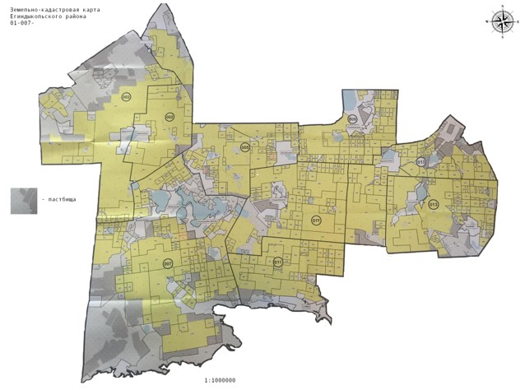

Список землепользователей земельных участков, прилагаемый к схеме (карте) расположения пастбищ Егиндыкольского района
Таблица 1
№ | Фамилия, Имя, Отчество, землепользователей
1 | Ивакина Ирина Юрьевна
2 | Абдраева Алмагуль Кузембаевна
3 | Нурумов Руслан Жуагаштыкович
4 | Глашева Гульнара Ибрагимовна
5 | Бобик Евгения Степановна
6 | Сулейменова Гайша Идрисовна
7 | Манжанов Сайрам Куанышевич
8 | Манжанова Сауле Куанышевна
9 | Давыдова Павла Корнеевна
10 | Кушнир Наталья Федоровна
11 | Недбайло Владимир Антонович
12 | Калмаганбетова Марал Толеубаевна
13 | Мырзак Наталья Ивановна
14 | Нурумова Алла Михайловна
15 | Уразалинова Анна Анатольевна
16 | Уразалинова Ольга Борисовна
17 | Акылбекова Орынтай Муханбаевна
18 | Сатбаева Ермек Нуркиевна
19 | Сатбаева Ермек Нуркиевна
20 | Дюсебеков Маулен Карибаевич
21 | Жилкайдаров Тлеуберле Куандыкович
22 | Тайбеков Талгат Кайратович
23 | Шевченко Владимир Петрович
24 | Шукуев Кабдол Садуакасович
25 | Ахметбеков Омар Ахметбекович
26 | Базаров Ережеп Сагындыкович
27 | Бейсембаев Зейнулла Рахимбекович
28 | Войчук Олег Васильевич
29 | Войчук Николай Васильевич
30 | Джусупов Боранбай Ергалиевич
31 | Джусупов Сагадат Ергалиевич
32 | Есилов Жакыпбек Касымвич
33 | Искаков Мереке Сагнаевич
34 | Калиакбаров Бураш Кабешович
35 | Курлов Андрей Сергеевич
36 | Мейрамбеков Турсункул Мейрамбекович
37 | Сеитов Сембай
38 | Туяков Акылбай Амантаевич
39 | Улейко Николай Александрович
40 | Беспалый Виктор Никитович
41 | Рахимгулов Болат Мухамедьянов
42 | Абилов Бауржан Ахметович
43 | Минливалиев Марат Габдулсаматович
44 | Шайымов Аманбай Абилхамитович
45 | Беседнов Олег Анатольевич
46 | Макеева Асия Куандыковна
47 | Артемьев Владимир Александрович
48 | Шадура Михаил Михайлович
49 | Богатырев Иван Иванович
50 | Митеску Людмила Леонидовна
51 | Раковец Елена Александровна
52 | Глашев Канат Оралбаевич
53 | Амирханов Зангар Канатович
54 | Газизханов Адам Зейндинович
55 | Джусупов Шарип Тулегенович
56 | Достенов Ермек Кабдуллмуталифович
57 | Дрягин Виталий Александрович
58 | Каирбеков Ануар Сайлаубекович
59 | Калиев Габдурахман Салимович
60 | Середа Владимир Николаевич
61 | Середа Сергей Васильевич
62 | Шайбеков Толеухан Нагизханов
63 | Экажев Магомет Магометович
64 | Базылбеков Абай Базарбаевич
65 | Гусятников Виктор Валентинович
66 | Жунусов Даурен Советович
67 | Идрисов Шарапиден Клышпаевич
68 | Кавинский Сергей Николаевич
69 | Клишин Юрий Александрович
70 | Мукатаев Толеби Саттарович
71 | Эйхвальд Юрий Кузьмич
72 | Алиякбаров Амангельды Алиякбарович
73 | Алиякбаров Нургали Жаксылыкович
74 | Ахметов Кабиден Серикбайулы
75 | Базылбеков Ибрай Базарбаевич
76 | Жангиров Жолдыбай Жангирович
77 | Искаков Кенжебай Тулепбергенулы
78 | Калыков Аблай Айтбаевич
79 | Карабеков Аманбай Серикбаевич
80 | Контарбаев Сексенбай Жагипарович
81 | Мукашев Серик Кузжанович
82 | Шарменов Асыгат Сайлаубаевич
83 | Абдрахманов Кабыл Кабылдинович
84 | Аубакиров Жанат Тлеухорович
85 | Балтусупов Косман Пшенбаевич
86 | Бозжигитов Мухамедали Сатуллинович
87 | Куйшубаев Унбет Абжанулы
88 | Шекенов Жанат Шекенович
89 | Андрущак Сергей Иванович
90 | Ахмедов Рустам Угиевич
91 | Беляков Анатолий Викторович
92 | Джармуханов Мухтар Садыкович
93 | Квасов Виталий
94 | Курманов Сейткали Молдагалиулы
95 | Ласточкин Игорь Николаевич
96 | Уразалинов Валерий Балтабаевич
97 | Уразалинов Олег Балтабаевич
98 | Акылбеков Талгат Муканбаевич
99 | Алмабеков Миллиард Бактыбаевич
100 | Аппасов Кайрулла Нургалиевич
101 | Балгожин Жайлымыс Балтабаевич
102 | Жамкеев Серик Жолдыбаевич
103 | Жандаулов Ерболат Жандаулович
104 | Жандаулов Жумагали Боранбаевич
105 | Ильясов Кайролла Жаксылыкович
106 | Исин Марат Картаевич
107 | Ищанов Смагул Далабаевич
108 | Кусаинов Жумабек Кокишевич
109 | Кусаинов Казбек Кокушевич
110 | Майканов Калел Еркенович
111 | Русецкий Николай Васильевич
112 | Сакупов Умирбек
113 | Хайрулин Наиль Саматович
114 | Шмитбергер Иван Петрович
115 | Шумина Наталья Валентиновна
116 | Байгабулов Азамат Кабиденович
117 | Середа Светлана Викторовна
Наименование юридических лиц землепользователей
118 | Товарищество с ограниченной ответственностью "Агростиль-Г"
119 | Товарищество с ограниченной ответственностью "Алтын-Дан Шаруа"
120 | Товарищество с ограниченной ответственностью "Альфараби-Жер"
121 | Товарищество с ограниченной ответственностью "Армавирский"
122 | Товарищество с ограниченной ответственностью "АСКОП"
123 | Товарищество с ограниченной ответственностью "Бауманское-07"
124 | Товарищество с ограниченной ответственностью "Жалманкулак-М"
125 | Товарищество с ограниченной ответственностью "Жулдыз КП"
126 | Товарищество с ограниченной ответственностью "Коржинколь-А"
127 | Товарищество с ограниченной ответственностью "Еңбек Алтын Жер"
128 | Товарищество с ограниченной ответственностью "СХП Жер-Ана"
129 | Товарищество с ограниченной ответственностью "СХП Ушаково"
130 | Товарищество с ограниченной ответственностью "СХП Шарафутдинов и К"
131 | Товарищество с ограниченной ответственностью "Ушаково-Агро"
132 | Товарищество с ограниченной ответственностью "Сарымсакты"
133 | Товарищество с ограниченной ответственностью "Ирбис"
134 | Товарищество с ограниченной ответственностью "Казахстан 01"
135 | Товарищество с ограниченной ответственностью "Урожайное 2015"
136 | Товарищество с ограниченной ответственностью "СХП Астык-Агро"
137 | Товарищество с ограниченной ответственностью "Колорит Агро"
138 | Товарищество с ограниченной ответственностью "Рост Агро LTD"
Приложение 2
к Плану по управлению
пастбищами и их
использованию по
Егиндыкольскому району
на 2018-2019 годы
Приемлемые схемы пастбищеоборотов
Таблица 2
Годы | Загон 1 | Загон 2 | Загон 3 | Загон 4
2018 | весенне-летний сезон 1 | летний сезон 2 | осенний сезон 3 | отдыхающий загон
2019 | отдыхающий загон | весенне-летний сезон 1 | летний сезон 2 | осенний сезон 3
Примечание: 1, 2, 3, 4 - очередность использования загонов в году.
Приложение 3
к Плану по управлению
пастбищами и их
использованию по
Егиндыкольскому району на
2018-2019 годы
Карта с обозначением внешних и внутренних границ и площадей пастбищ, в том числе сезонных, объектов пастбищной инфраструктуры

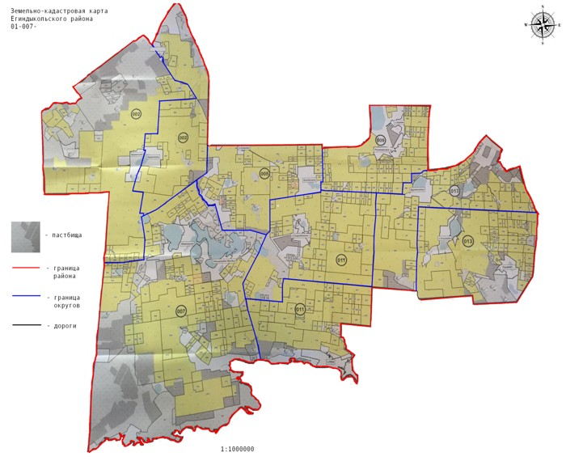

Площадь пастбищ по Егиндыкольскому району на землях сельскохозяйственного назначения составляет 113 647 гектаров, на землях населенных пунктов 17 069 гектаров, на землях запаса 29 105 гектаров.
Приложение 4
к Плану по управлению
пастбищами и их
использованию по
Егиндыкольскому району
на 2018-2019 годы
Схема доступа пастбищепользователей к водоисточникам (озерам, рекам, прудам, копаням, оросительным или обводнительным каналам, трубчатым или шахтным колодцам), составленная согласно норме потребления воды

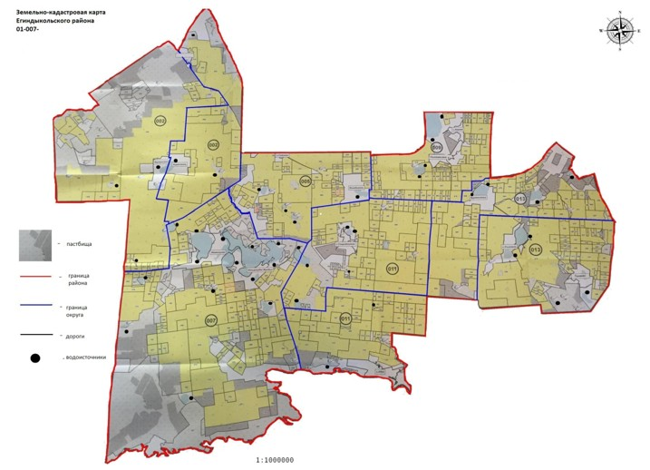

Среднесуточная норма потребления воды на одно сельскохозяйственное животное определяется в соответствии с пунктом 9 Правил рационального использования пастбищ, утвержденных приказом Заместителем Премьер-Министра Республики Казахстан – Министра сельского хозяйства Республики Казахстан от 24 апреля 2017 года № 173 (зарегистрировано в Реестре государственной регистрации нормативных правовых актов за № 15090).
Оросительных или обводнительных каналов на территории района не имеется.
Приложение 5
к Плану по управлению
пастбищами и их
использованию по
Егиндыкольскому району
на 2018-2019 годы
Схема перераспределения пастбищ для размещения поголовья сельскохозяйственных животных физических и (или) юридических лиц, у которых отсутствуют пастбища, и перемещения его на предоставляемые пастбища

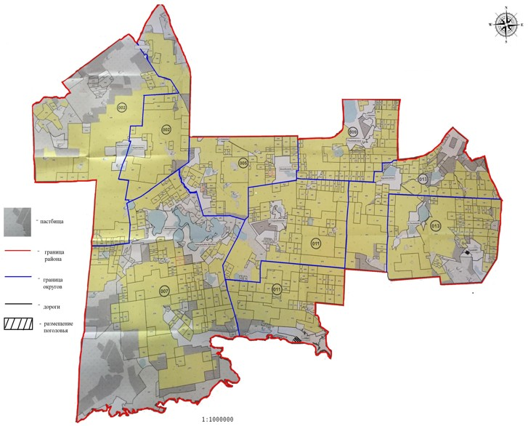

Приложение 6
к Плану по управлению
пастбищами и их
использованию по
Егиндыкольскому району
на 2018-2019 годы
Схема размещения поголовья сельскохозяйственных животных на отгонных пастбищах физических и (или) юридических лиц, не обеспеченных пастбищами, расположенными при селе, сельском округе

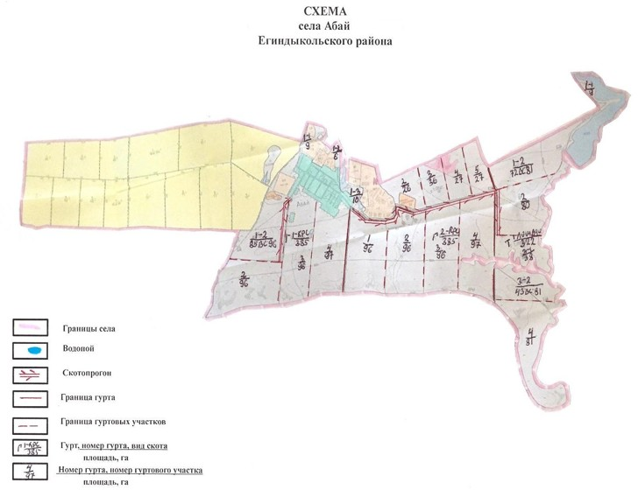

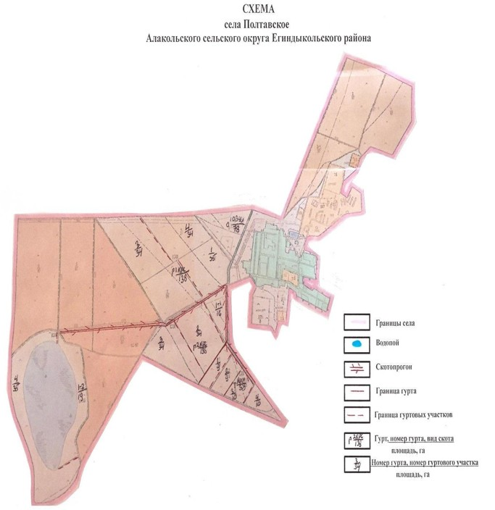

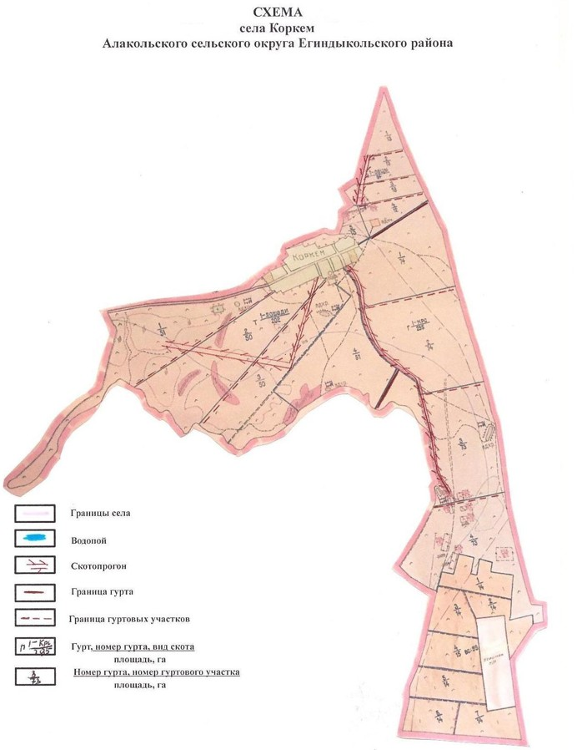

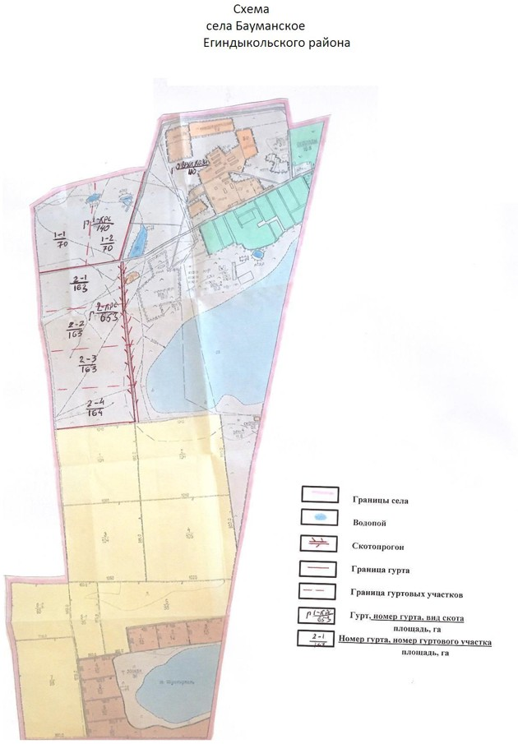

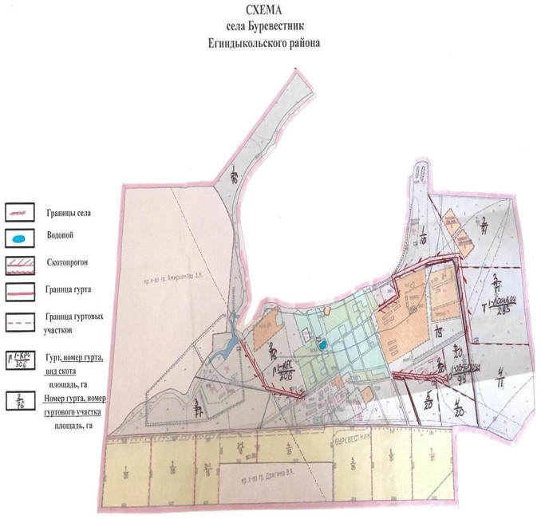

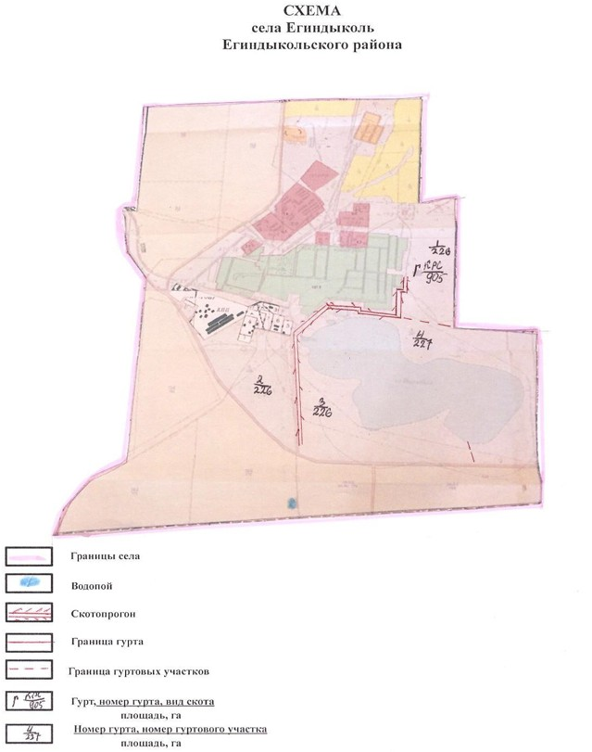

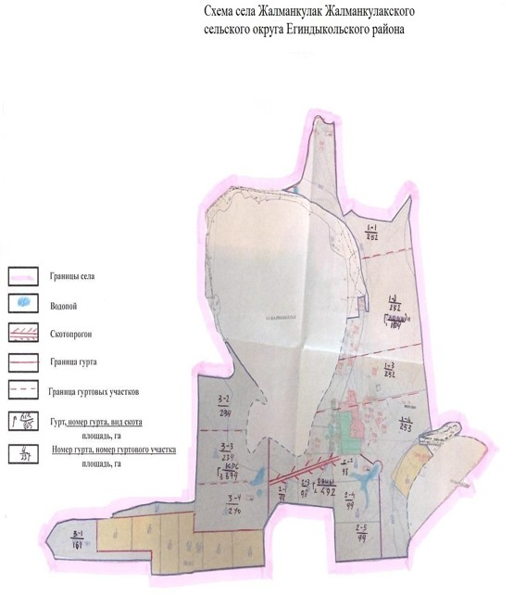

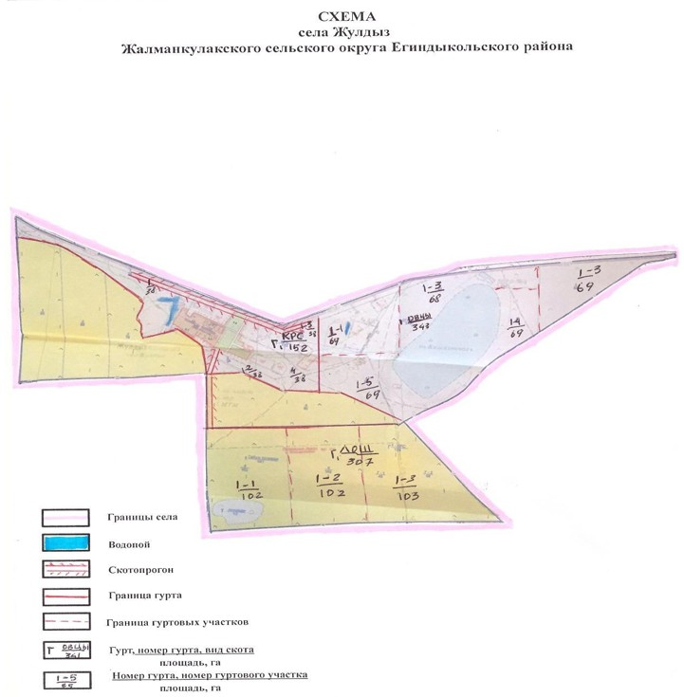

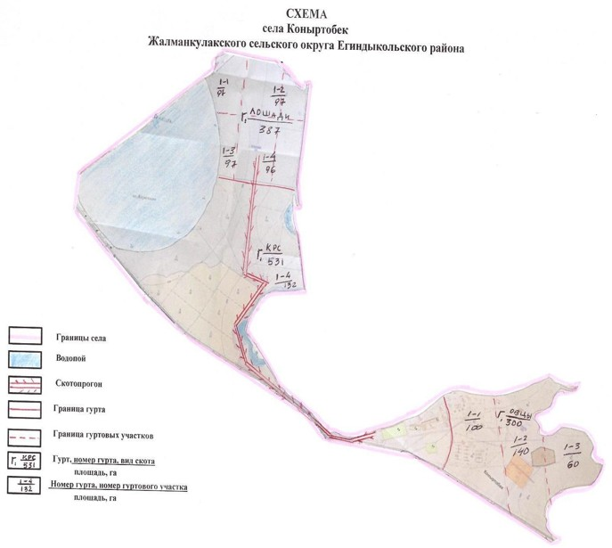

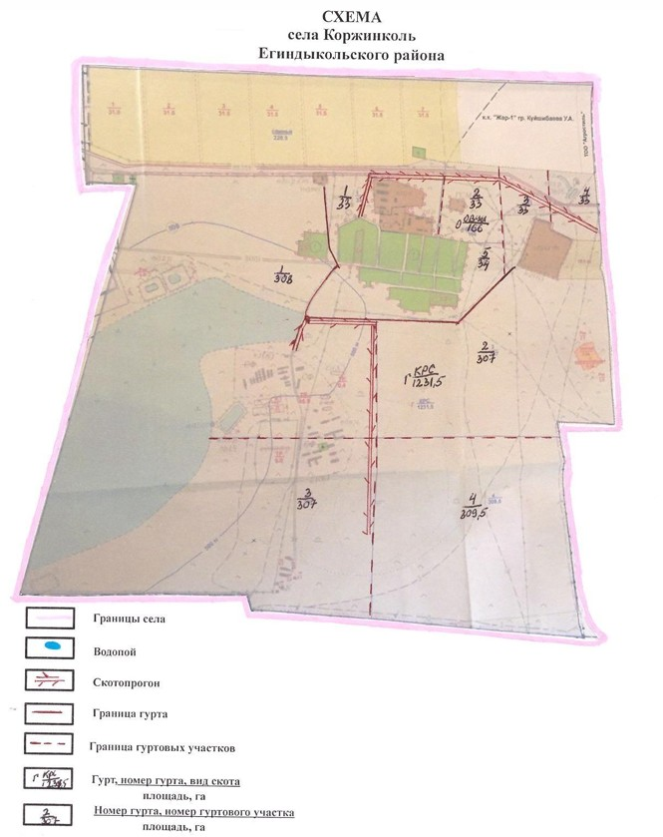

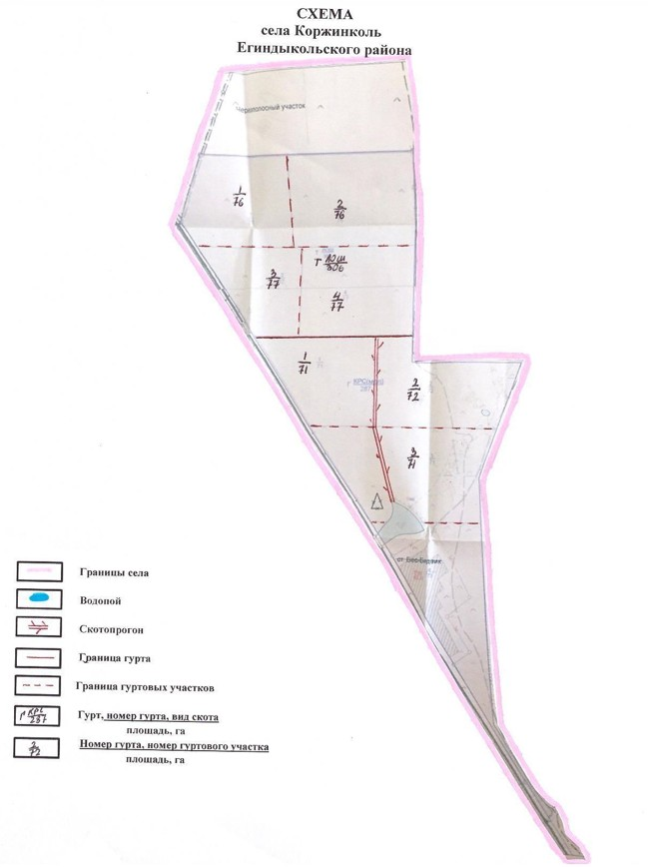

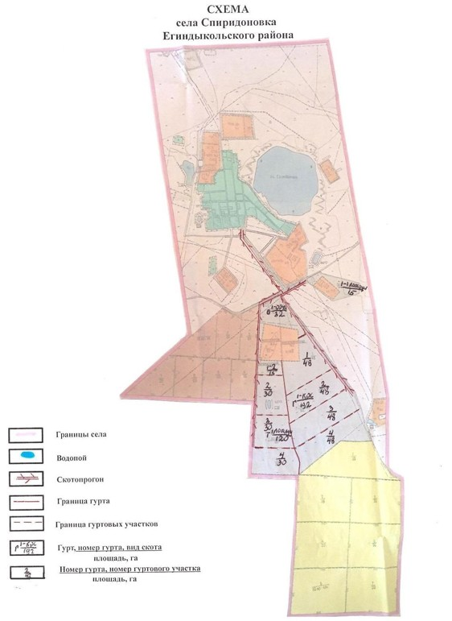

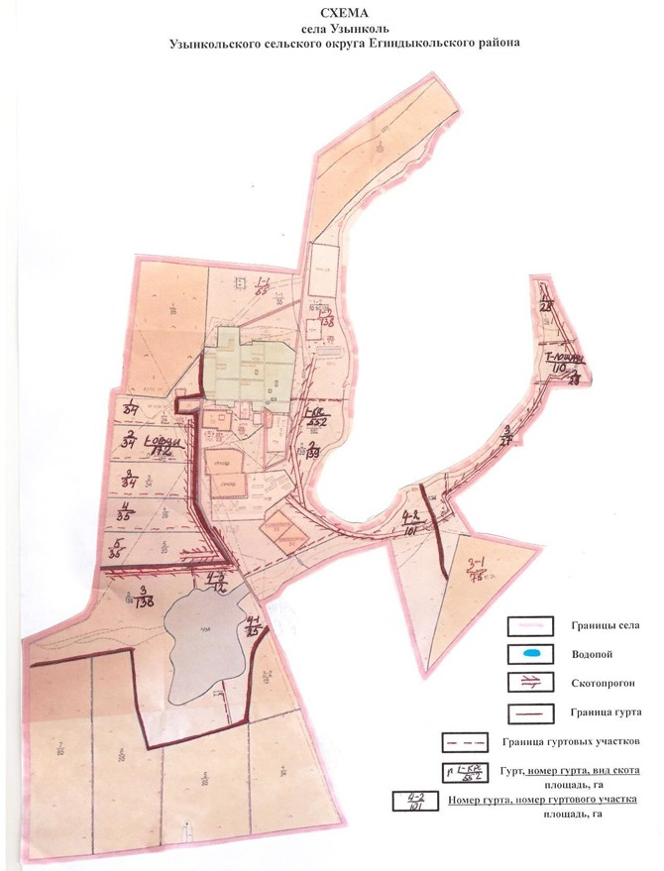

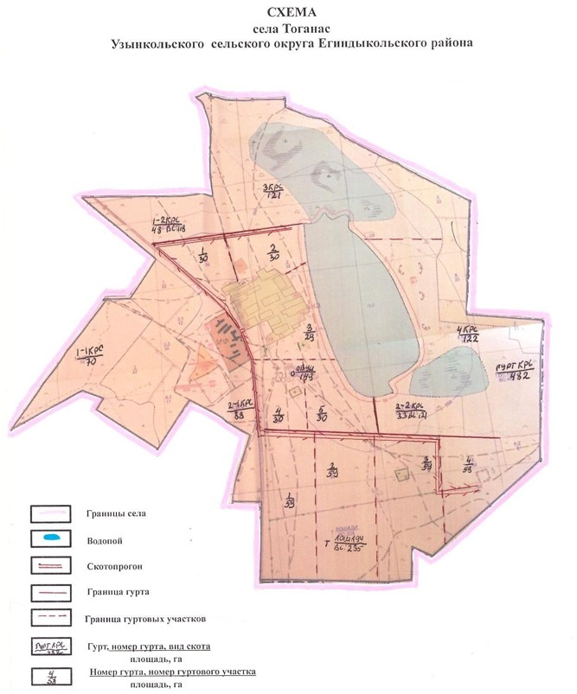

Приложение 7
к Плану по управлению
пастбищами и их
использованию по
Егиндыкольскому району
на 2018-2019 годы
Календарный график по использованию пастбищ, устанавливающий сезонные маршруты выпаса и передвижения сельскохозяйственных животных
Таблица 3
№ | Наименование сел и сельских округов | Количество загонов в 2018 году |  |  |  | Количество заго­нов в 2019 году
 |  | 1 | 2 | 3 | 4 | 1 | 2 | 3 | 4
1 | село Абай | весенне-летний сезон | летний сезон | летне-осенний сезон | отдыхающий загон | отдыхающий загон | весенне-летний сезон | летний сезон | летне-осенний сезон
2 | Алакольский | весенне-летний сезон | летний сезон | отдыхающий загон | летне-осенний сезон | весенне-летний сезон | летний сезон | летне-осен­ний се­зон | отдыхающий загон
3 | село Бауманское | весенне-летний сезон | отдыхающий загон | лет­ний се­зон | летне-осенний сезон | весенне-летний сезон | летний сезон | отдыхающий загон | летне-осенний сезон
4 | село Буревестник | отдыхающий загон | весенне-летний сезон | летний сезон | летне-осенний сезон | весенне-летний сезон | отдыхающий загон | летний сезон | летне-осенний сезон
5 | село Егиндыколь | весенне-летний сезон | летний сезон | весенне-летний сезон | отдыхающий загон | весенне-летний сезон | летний сезон | отдыхающий загон | летне-осенний сезон
6 | Жалманкулакский | весенне-летний сезон | отдыхающий загон | летний сезон | летне-осенний сезон | весенне-летний сезон | летний сезон | отдыхающий загон | летне-осенний сезон
7 | село Коржинколь | весенне-летний сезон | летний сезон | отдыхающий загон | летне-осенний сезон | весенне-летний сезон | отдыхающий загон | летний сезон | летне-осенний сезон
8 | село Спиридоновка | отдыхающий загон | весенне-летний сезон | лет­ний се­зон | летне-осенний сезон | весенне-летний сезон | отдыхающий загон | летний сезон | летне-осенний сезон
9 | Узынкольский | весенне-летний сезон | летний сезон | отдыхающий загон | летне-осенний сезон | весенне-летний сезон | летний сезон | летне-осенний сезон | отдыхающий загон

© 2012. РГП на ПХВ «Институт законодательства и правовой информации Республики Казахстан» Министерства юстиции Республики Казахстан

